**Министерство науки и высшего образования Российской Федерации Федеральное государственное бюджетное образовательное учреждение высшего образования**

**«Московский государственный технический университет имени Н.Э. Баумана**

**(национальный исследовательский университет)» (МГТУ им. Н.Э. Баумана)**

ФАКУЛЬТЕТ Информатика и системы управления

КАФЕДРА Системы обработки информации и управления

Лабораторная работа №3

По курсу «Схемотехника дискретных устройств»

Подготовил:

Студент группы

ИУ5-41Б

Цыпышев Т.А.

Проверил:

Селиверстова А.В.

*2024 г.*

1. Порядок проведения исследования работы дешифраторов.
   1. Собрать схему линейного дешифратора на 2 адресных входа и 4 выходов с помощью логических элементов «И». Проанализировать его работу. Добавить в данную схему вход разрешения и проанализировать его влияние на работу дешифратора.

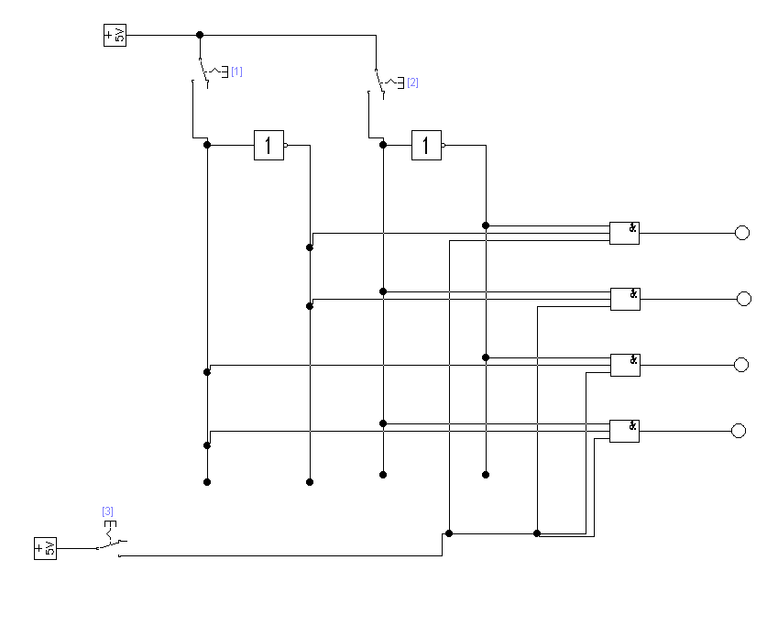

* 1. Собрать схему дешифратора на два адресных входа и четыре выхода. Отлаженную схему данного дешифратора оформить как субблок и сохранить в библиотеке субблоков.
  2. С помощью двух субблоков дешифраторов собрать матричный дешифратор и проанализировать его работу.

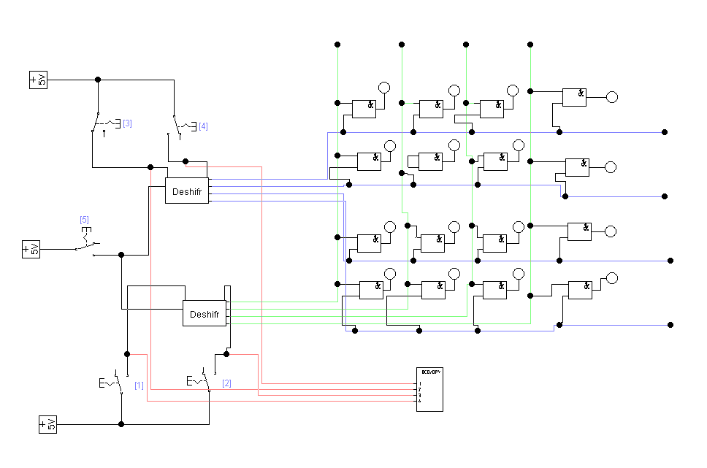

1. Порядок проведения исследования работы шифраторов.
   1. Собрать шифратор на десять входов и четыре выходных двоичных разряда на элементах «ИЛИ».

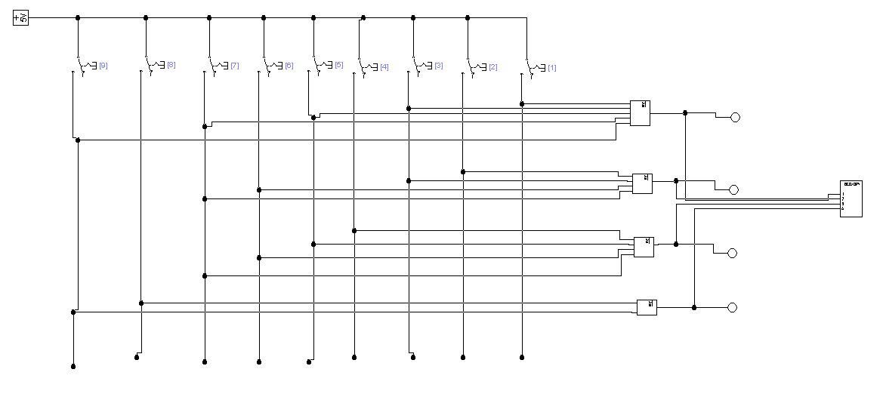

* 1. Собрать шифратор на десять входов и четыре выходных двоичных разряда на элементах «И - НЕ».

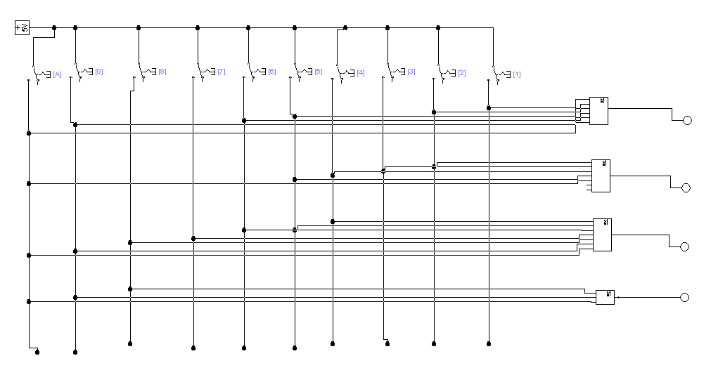

1. Порядок проведения исследования работы мультиплексоров.
   1. Собрать мультиплексоры на 8 информационных входов на элементах «И» и «ИЛИ» и на элементах «И-НЕ». Сравнить особенности их функционирования.

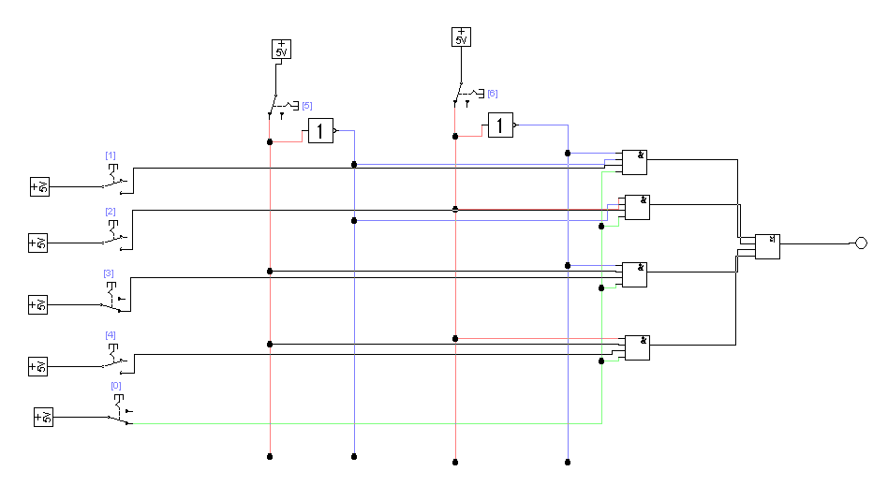

* 1. По выданной преподавателем таблично заданной булевой функции использовать мультиплексор взамен комбинационной схемы, воспроизводящей поведение данной функции.

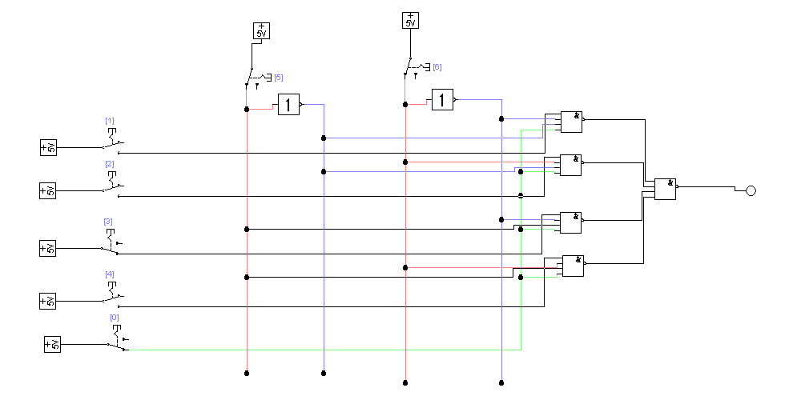

1. Порядок проведения исследования работы демультиплексоров.
   1. Продемонстрировать, что схема дешифратора с входом разрешения является и схемой демультиплексора, если вход разрешения считать за информационный единственный вход.

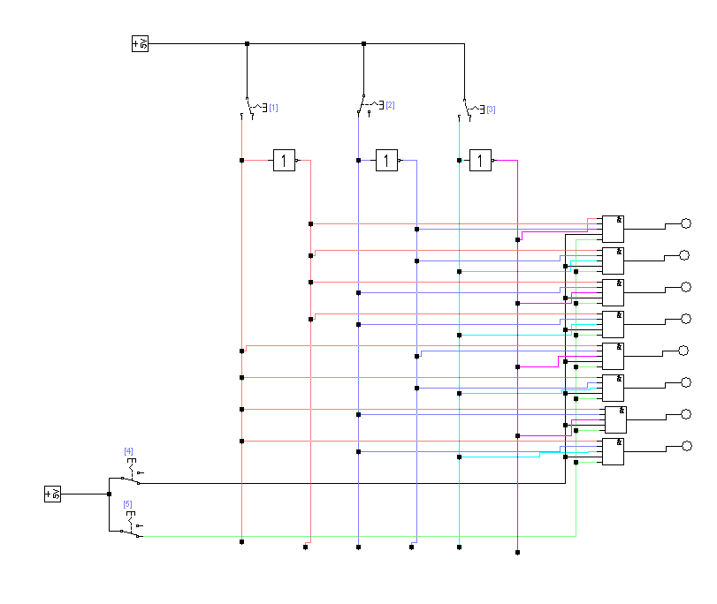

1. С использованием логических элементов и полученных ранее знаний реализовать игру. Игра заключаться в том, что при нажатии определённого ключа должны загораться определённые лампочки, соответствующие одной стороне игральной кости.

